Составитель: Барбарина О.А., воспитатель

СОВЕТЫ ДЛЯ РОДИТЕЛЕЙ ПО РАЗВИВАЮЩЕМУ ОБУЧЕНИЮ

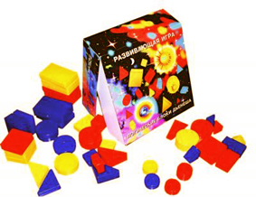
Что такое развивающие игры? Ответ содержится в самом названии. Развивающие игры – это те игры, которые способствуют развитию ребенка. Неважно, идет ли речь о развитии мелкой моторики, речи, творческих способностей и т. д. Игра, которая способствует развитию какого-либо интеллектуального или физического навыка, является развивающей.
Цели игры:
•Развитие у ребенка познавательного интереса и исследовательской деятельности.
•Развитие наблюдательности, воображения, памяти, внимания, мышления и творчества.
•Гармоничное развитие у детей эмоционально-образного и логического начала.
•Формирование базисных представлений об окружающем мире, математических понятий.
•Развитие мелкой моторики.
•Речь.
В основном дети работают руками и мало говорят. Во время занятий расспрашивайте ребенка, что он делает, почему выбрал именно эту фигуру, а не другую, просите пересказать сказочное задание или придумать свой сюжет.
•Статичность.
Занимаясь с игровыми материалами, ребенок чаще всего находится в одной и той же сидячей позе. Необходимо учитывать возрастные особенности детей и вовремя отвлекать «заигравшихся» от игры.
•Усидчивость.

Развивающие игры Воскобовича – это особенная, самобытная, творческая и очень добрая методика. В основу игр заложены три основных принципы – интерес, познание, творчество. Это не просто игры – это сказки, интриги, приключения, забавные персонажи, которые побуждают малыша к мышлению и творчеству.
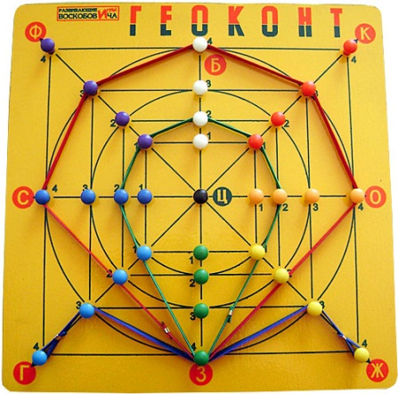
Если у ребенка возникают трудности при счете, покажите ему, считая вслух, два синих кружочка, четыре красных, три зеленых. Попросите вашего дошкольника самого считать предметы вслух. Как можно чаще считайте разные предметы (книжки, мячи, игрушки и т.д.), время от времени спрашивайте у ребенка: «Сколько чашек стоит на столе?», «Сколько лежит журналов?», «Сколько детей гуляет на площадке?» и т.п.
Очень важно научить ребенка различать расположение предметов в пространстве: впереди, сзади, между, посередине, справа, слева, внизу, вверху. Для этого вы можете использовать разные игрушки. Расставьте игрушки в разном порядке и спросите, что стоит впереди, позади, рядом, далеко и т.д. Рассмотрите с ребенком убранство его комнаты, спросите, что находится сверху, что снизу, что справа, слева и т.д.
Дошкольник также должен усвоить такие понятия математики, как много, мало, один, несколько, больше, меньше, поровну. Во время прогулки или дома просите ребенка назвать предметы, которых много, мало, один предмет. Например, стульев много, стол один; книг много, тетрадей мало. Положите перед ребенком кубики разного цвета. Пусть зеленых кубиков будет семь, а красных - пять. Спросите, каких кубиков больше, каких меньше. Добавьте еще два красных кубика. Что теперь можно сказать о красных кубиках?
Читая дошкольнику книжку или рассказывая сказки, когда встречаются числительные, просите его отложить столько счетных палочек, сколько, например, было зверей в истории. После того как вы сосчитали, сколько в сказке было зверюшек, спросите, кого было больше, кого — меньше, кого — одинаковое количество. Сравнивайте игрушки по величине: кто больше — зайка или мишка, кто меньше, кто такого же роста .Пусть ваш дошкольник сам придумывает сказки с числительными. Пусть ребенок скажет, сколько в них героев, какие они (кто больше-меньше, выше-ниже), попросите его во время повествования откладывать счетные палочки. А затем он может нарисовать героев своей истории и рассказать о них, составить словесные портреты и сравнить их. Очень полезно для развития математических способностей у ребенка сравнивать картинки, в которых есть и общее, и отличное. Особенно хорошо, если на картинках будет разное количество предметов. Спросите дошкольника, чем отличаются рисунки. Просите ребенка самого рисовать разное количество предметов, вещей, животных и т.д. Но это не только математическая тренировка, это также и прекрасно проведенное время вместе с собственным ребенком. Однако в стремлении к изучению основ математики важно не переусердствовать. Самое главное — это привить дошкольнику интерес к познанию.
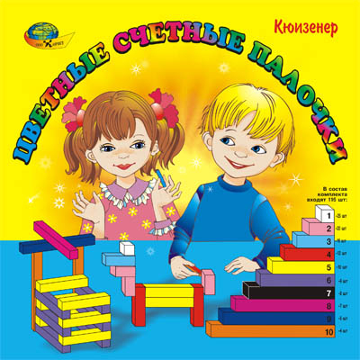
Счетные палочки Кюизенера являются многофункциональным математическим пособием, которое позволяет "через руки" ребенка формировать понятие числовой последовательности, состава числа, отношений «больше – меньше», «право – лево», «между», «длиннее», «выше» и многое другое. Набор способствует развитию детского творчества, развития фантазии и воображения, познавательной активности, мелкой моторики,
наглядно-действенного мышления, внимания, пространственного ориентирования, восприятия, комбинаторных и конструкторских способностей.
Логические блоки придумал венгерский математик и психолог Золтан Дьенеш. Игры с блоками доступно, на наглядной основе знакомят детей с формой, цветом и размером объектов, с математическими представлениями и начальными знаниями по информатике. Они развивают у детей логическое и аналитическое мышление (анализ, сравнение, классификация, обобщение), творческие способности, а также - восприятие, память, внимание и воображение. Играя с блоками Дьенеша, ребенок выполняет разнообразные предметные действия (группирует по признаку, выкладывает ряды по заданному алгоритму). Блоки Дьенеша предназначены для детей от трех лет.

Источник: http://nsportal.ru/detskiy-sad/matematika/2013/01/31/sovety-dlya-roditeley-po-razvivayushchemu-obucheniyu

